ESPAÑOL A1 · FICHA DEL ALUMNO
¿Qué hora es?
Canción para aprender español · Tema: decir la hora
Nombre: | Clase: | Fecha:
1 Vocabulario: la hora
Escribe la palabra en checo.
Español | Česky | Español | Česky
el reloj |  | la mañana
la hora |  | la tarde
el minuto |  | la noche
en punto |  | el mediodía
y cuarto |  | la medianoche
y media |  | ¿A qué hora…?
menos cuarto |  | temprano
¿Qué hora es? |  | tarde
2 ¿Cómo se dice la hora?
Es la una. · Son las dos, tres, cuatro…
Después del 12 (minutos 1–30): y → las cinco y diez · las cinco y cuarto (:15) · las cinco y media (:30)
Antes del 12 (minutos 31–59): menos → las seis menos veinte (5:40) · las seis menos cuarto (5:45)
¡Ojo! En checo «půl šesté» son las cinco y media, no las seis y media.
Completa con es la o son las.
1. __________ una y cuarto.
2. __________ tres en punto.
3. __________ doce y media.
4. __________ una menos diez.
5. __________ nueve menos cuarto.
6. __________ siete y veinte.
3 La canción: primer visionado
Mira el vídeo entero y responde.
La aguja pequeña marca
La aguja grande marca
Ordena el estribillo (1–4).
_____ y media | _____ en punto | _____ menos cuarto | _____ y cuarto
¿Qué dos horas dice la canción? Son las
4 Segundo visionado: completa la letra
pequeña · grande · media · complicado · diez · veinte · menos · cinco

Reloj, reloj, vamos a ver,
es hora de hablar, es hora de leer.
La aguja ______________ marca la hora,
la ______________ nos dice los minutos ahora.
En punto. Y cuarto. Y ______________. Menos cuarto.
En punto, y cuarto, y media, menos cuarto.
Decir la hora… ¡no es nada ______________!
Son las dos y ______________,
son las tres y ______________.
Repítelo otra vez,
para que entre en la mente.
Si pasa la media, cambiamos el juego,
usamos el «______________» y lo hacemos de nuevo.
Son menos diez…
son menos veinte…
son menos ______________…
¡El reloj no se detiene, da un brinco!
5 ¿Qué hora es? Mira los relojes
Escribe la hora con letras, como en el ejemplo.
1.  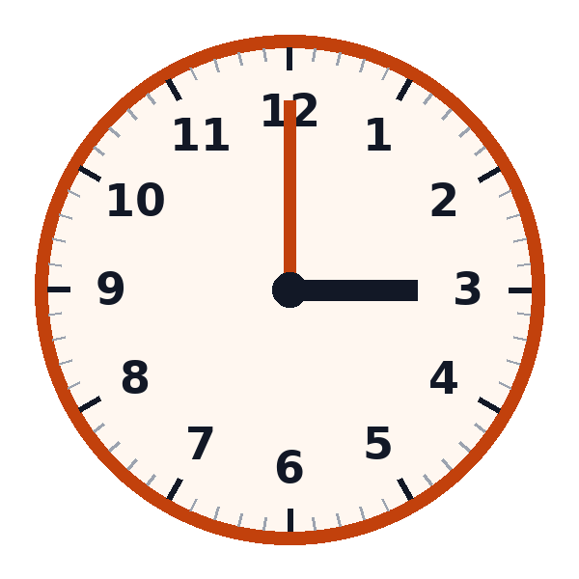  Son las tres en punto. | 2.  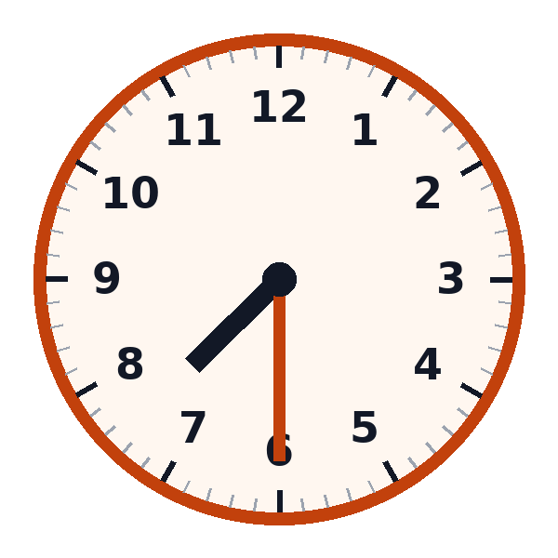  ____________________ | 3.  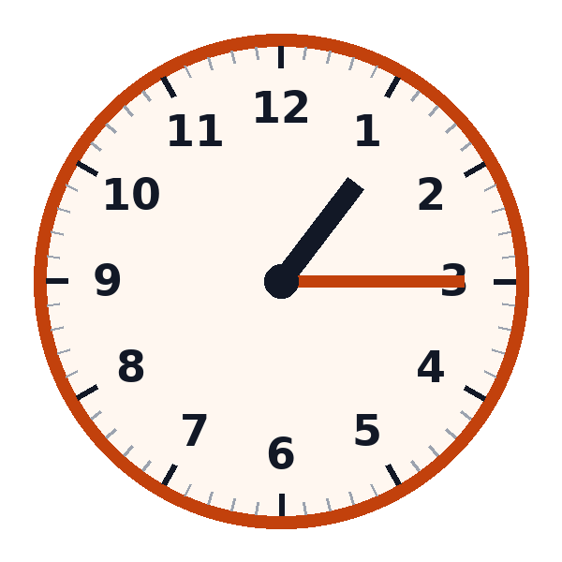  ____________________ | 4.  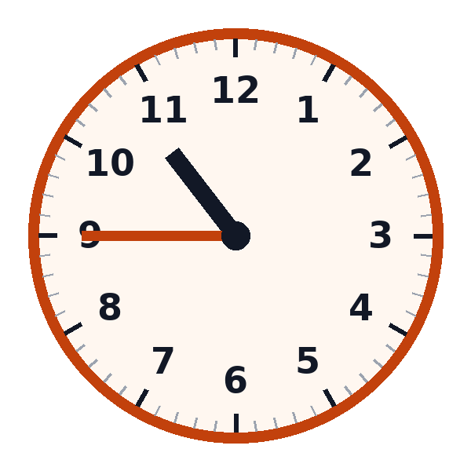  ____________________
5.  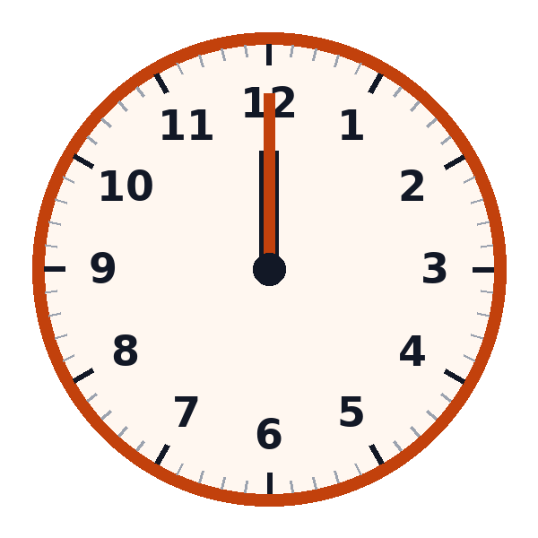  ____________________ | 6.  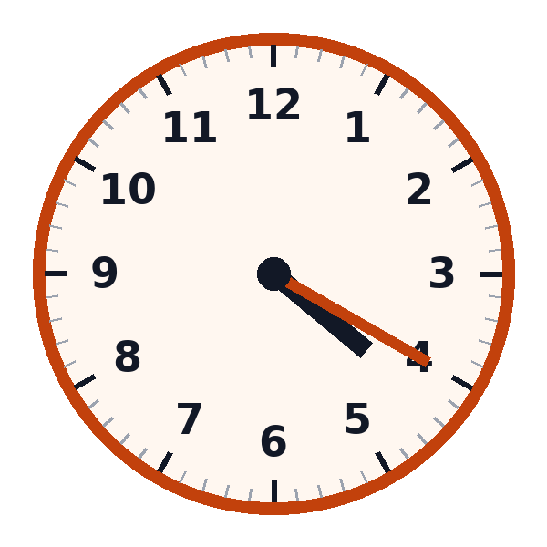  ____________________ | 7.  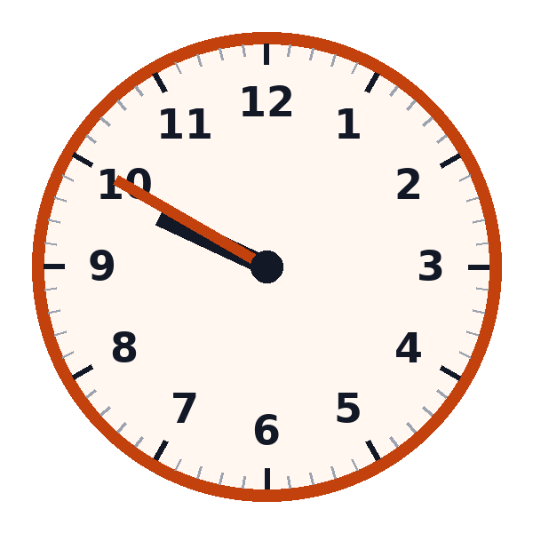  ____________________ | 8.  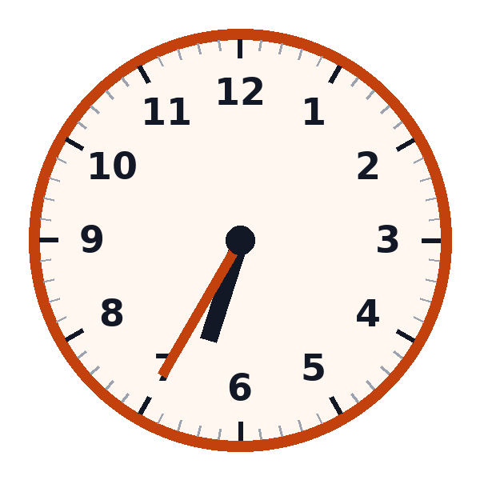  ____________________
6 Dibuja las agujas
La aguja pequeña marca la hora y la grande, los minutos.
1.  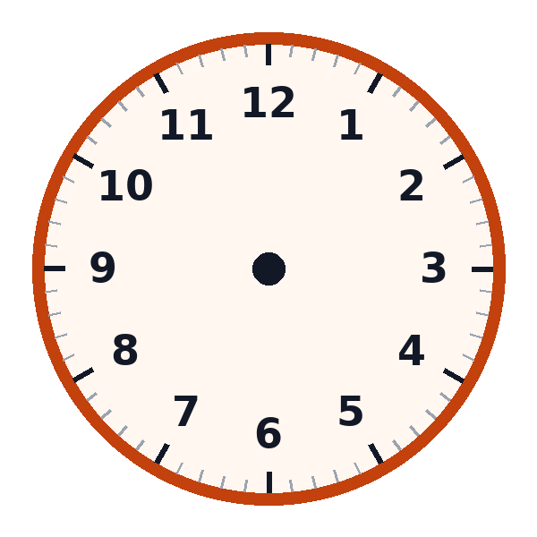  Son las dos y cuarto. | 2.  Son las ocho y media. | 3.  Son las doce menos veinte. | 4.  Son las cinco en punto.
7 Mi día
¿A qué hora…? Escribe tu horario con frases completas. Después, pregunta a tu compañero y compara: ¿quién se levanta más temprano?
¿A qué hora…? | Yo…
…te levantas? | Me levanto a las
…desayunas? | Desayuno a las
…empiezan las clases? | Las clases empiezan a las
…comes? | Como a las
…cenas? | Ceno a las
…te acuestas? | Me acuesto a las
8 En parejas: el horario de trenes
Alumno A pregunta: «¿A qué hora sale el tren a Brno?». Alumno B mira el horario y responde: «A las ocho y cuarto». Después, cambiad.
Destino | Sale (alumno B) | Destino | Sale (alumno A)
Brno | 8:15 | Viena | 9:45
Pilsen | 10:30 | Berlín | 12:20
Ostrava | 13:40 | Dresde | 14:15
České Budějovice | 17:50 | Bratislava | 19:30
El alumno A tapa la segunda columna y el alumno B la cuarta. Escribe las horas de tu compañero con letras.

